GUDSTJENESTER I ØRE OG GJEMNES SOKN SOMMEREN 2024

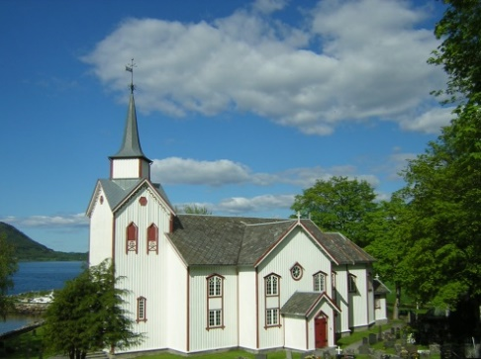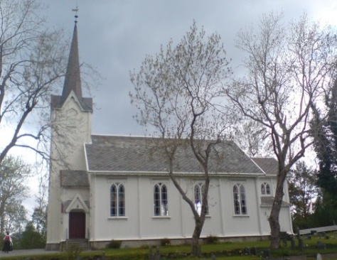

30.06: Øre kyrkje kl. 11.00. Gudsteneste v/ sokneprest Arne Bøe og organist Asgeir Hoffart m/fleire. Ofring til Åkerlehaugen. Kyrkjekaffi.

07.07: Gjemnes kirke kl. 11.00 Gudstjeneste v/ Arne Bøe og organist Asgeir Hoffart. Nattverd. Ofring til menighetsarbeidet. Kirkekaffe.

21.07: Øre kyrkje kl. 11.00 Gudsteneste v/ Arne Bøe og organist Per Arne Løvold. Nattverd. Ofring til Misjonsprosjektet Misjon utan grenser. Kyrkjekaffi.

04.08: Svanavollen kl. 12.00. Friluftsgudsteneste v/ Toril Stendahl. Salg av rømmegraut og kaffimat etter gudstenesta.

18.08: Gjemnes kirke kl. 11.00. Gudstjeneste v/ Bjørn Hovde og organist Asgeir Hoffart. Ofring til menighetsarbeidet. Kirkekaffe.

25.08: Øre kyrkje kl. 11.00. Gudsteneste v/ Arne Bøe og organist Asgeir Hoffart. Ofring til Prestearbeidet i Hustad fengsel. Kyrkjekaffi.

01.09: Øre kyrkje kl. 11.00. Gudsteneste i Øre kyrkje v/ Arne Bøe og organist Asgeir Hoffart. 50- års konfirmantjubileum og konfirmantpresentasjon. Ofring til kyrkjelydsarbeidet. Kyrkjekaffi.

Øre og Gjemnes sokn
Tlf. Øre kyrkjekontor: 94174375

